# Тема: Служба ПММ. Лабораторія ПММ. Обладнання та робота на складі ПММ.

**ЗМІСТ**

**25 сторінки; 20 малюнків; 1 розділ;4 питання;**

**РОЗДІЛ 1**

Вступ

1. Що собою являє положення про організацію служби ПММ: лабораторія

службипавіаПММ

2.Описати методику визначення масової долі води в паливі

3. Дати характеристику порядку підготовки технологічного обладнання та

устаткування для перекачування авіПММ на складі

4. Охарактеризувати порядок перевірки стану резервуарів для зберігання

ТС-1

Висновок

**ВСТУП**

Служба пально-мастильних матеріалів – структурний підрозділ авіаційної частини (авіапідприємства), що забезпечує постачання паливно- мастильних матеріалів, прийом, зберігання, підготовку і видачу їх на заправку ПС і наземної техніки з дотриманням правил і вимог охорони праці, пожежної безпеки й охорони навколишнього середовища

Служба лабораторії авіаПММ, основним завданням якої є організація та проведення заходів щодо контролю якості пального та мастильних матеріалів у авіаційних частинах Повітряних Сил Збройних Сил України.

Склад пально-мастильних матеріалів – комплекс будинків, споруджень, обладнання і устаткування для прийому, зберігання і видачі ПММ на заправку ПС та спецтранспорту.

Резервуари для ПММ є конструкцією горизонтального виконання, яка розташовується на двох опорах, приварених до донної частини місткості.

ТС-1— суміші вуглеводнів (від C12 до C15), що википають в інтервалі температур 140-220 °С, горюча рідина, що отримується шляхом перегонки або ректифікації нафти

**1. ЩО СОБОЮ ЯВЛЯЄ ПОЛОЖЕННЯ ПРО ОРГАНИЗАЦІЮ СЛУЖБИ ПММ: ЛОБОРАТОРІЯ СЛУЖБИ авіаПММ**

Служба ПММ - розшифровуеться як служба паливно - мастильніх матеріалівцем[синтетичні](https://uk.wikipedia.org/wiki/%D0%A1%D0%B8%D0%BD%D1%82%D0%B5%D1%82%D0%B8%D1%87%D0%BD%D0%B5_%D0%BF%D0%B0%D0%BB%D0%B8%D0%B2%D0%BE) тапмінеральні [нафтопродукти](https://uk.wikipedia.org/wiki/%D0%9D%D0%B0%D1%84%D1%82%D0%BE%D0%BF%D1%80%D0%BE%D0%B4%D1%83%D0%BA%D1%82%D0%B8),рдорякихпвідносятьррізнідвиди [пального](https://uk.wikipedia.org/wiki/%D0%9F%D0%B0%D0%BB%D1%8C%D0%BD%D0%B5) і [мастила](https://uk.wikipedia.org/wiki/%D0%9C%D0%B0%D1%81%D1%82%D0%B8%D0%BB%D0%BE): [паливо](https://uk.wikipedia.org/wiki/%D0%9F%D0%B0%D0%BB%D0%B8%D0%B2%D0%BE) ([бензин](https://uk.wikipedia.org/wiki/%D0%91%D0%B5%D0%BD%D0%B7%D0%B8%D0%BD), [дизельнерпальне](https://uk.wikipedia.org/wiki/%D0%94%D0%B8%D0%B7%D0%B5%D0%BB%D1%8C%D0%BD%D0%B5_%D0%BF%D0%B0%D0%BB%D0%B8%D0%B2%D0%BE), [скраплений природнийигаз](https://uk.wikipedia.org/wiki/%D0%A1%D0%BA%D1%80%D0%B0%D0%BF%D0%BB%D0%B5%D0%BD%D0%B8%D0%B9_%D0%B3%D0%B0%D0%B7), [скрапленіпнафтовіггази](https://uk.wikipedia.org/wiki/%D0%A1%D0%BA%D1%80%D0%B0%D0%BF%D0%BB%D0%B5%D0%BD%D0%B8%D0%B9_%D0%BD%D0%B0%D1%84%D1%82%D0%BE%D0%B2%D0%B8%D0%B9_%D0%B3%D0%B0%D0%B7)), [мастильнірматеріали](https://uk.wikipedia.org/wiki/%D0%9C%D0%B0%D1%81%D1%82%D0%B8%D0%BB%D1%8C%D0%BD%D1%96_%D0%BC%D0%B0%D1%82%D0%B5%D1%80%D1%96%D0%B0%D0%BB%D0%B8) ([моторні](https://uk.wikipedia.org/wiki/%D0%9C%D0%BE%D1%82%D0%BE%D1%80%D0%BD%D0%B0_%D0%BE%D0%BB%D0%B8%D0%B2%D0%B0), [тра-нсмісіні](https://uk.wikipedia.org/wiki/%D0%A2%D1%80%D0%B0%D0%BD%D1%81%D0%BC%D1%96%D1%81%D1%96%D0%B9%D0%BD%D0%B0_%D0%BE%D0%BB%D0%B8%D0%B2%D0%B0) тапспеціальні [оливи](https://uk.wikipedia.org/wiki/%D0%9E%D0%BB%D0%B8%D0%B2%D0%B0_(%D0%BC%D0%B0%D1%81%D1%82%D0%B8%D0%BB%D0%BE)), [мінеральніимастила](https://uk.wikipedia.org/wiki/%D0%9C%D1%96%D0%BD%D0%B5%D1%80%D0%B0%D0%BB%D1%8C%D0%BD%D1%96_%D0%BC%D0%B0%D1%81%D1%82%D0%B8%D0%BB%D0%B0), [пластичнітмастила](https://uk.wikipedia.org/wiki/%D0%9F%D0%BB%D0%B0%D1%81%D1%82%D0%B8%D1%87%D0%BD%D1%96_%D0%BC%D0%B0%D1%81%D1%82%D0%B8%D0%BB%D0%B0)), [рідининна нафтовій основі](https://uk.wikipedia.org/wiki/%D0%A0%D1%96%D0%B4%D0%B8%D0%BD%D0%B8_%D0%BD%D0%B0_%D0%BD%D0%B0%D1%84%D1%82%D0%BE%D0%B2%D1%96%D0%B9_%D0%BE%D1%81%D0%BD%D0%BE%D0%B2%D1%96) та спеціальні [рідини](https://uk.wikipedia.org/wiki/%D0%A0%D1%96%D0%B4%D0%B8%D0%BD%D0%B0) (гальмівні та охолоджувальні).

Призначення служби ПММ порядок організації та проведення робіт, пов’язаних із контролем якості пального, для всіх типів авіаційних двигунів, мастильних матеріалів, спеціальних рідин та спирту пiд час їх приймання, зберігання, транспортування, видачі і є обов’язковою для керівництва та виконання всіма суб’єктами державної авіації України. Проведення науково-дослідних і випробувальних робіт, направлених на розробку основ і положень щодо збереження і контролю якості ПММ. Розроблення керівних документів із питань контролю якості ПММ. Вивчення змін якості ПММ під час транспортування, зберігання, перекачування та експлуатації техніки, встановлення строків зберігання ПММ у резервуарах, тарі і баках повітряних суден, визначення видів випробування, аналізу (далі - випробування), їх обсягів і строків проведення. Контроль за збереженням якості ПММ під час транспортування, зберігання, перекачування і заправки техніки. Визначення допустимих відхилень якості ПММ від вимог стандартів і технічних умов під час зберігання і застосування на техніці. Контроль і забезпечення відповідного технічного стану засобів зберігання, перекачування, заправки і транспортування ПММ, який забезпечує збереження якості ПММ.

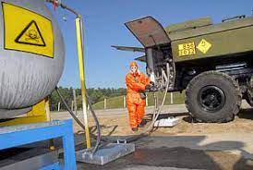

Мал 1.Зображення працівника служби ПММ.

Організація і виконання лабораторної перевірки якості ПММ, розроблення та вдосконалення стандартних методів випробування і експрес-методів випробування ПММ. Організація навчання із спеціальної підготовки особового складу лабораторій ПММ.

Також при виходу ПММ(випадку) за межі кондиції повинен бути розслідуваний комісією, призначеною наказом командира авіаційної частини, 15 з обов’язковою участю в ній фахівців служби ПММ і, за необхідності, служб, що відповідають за експлуатацію ПС, винні притягуються до адміністративної і матеріальної відповідальності. Комісія складає акт довільної форми. Акт повинен містити такі дані:

1. назва нафтопродукту і номер нормативного документа на нього;
2. дата і місце відбору проби ПММ;
3. найменування лабораторії,
4. яка проводила випробовування (аналіз) проби ПММ, і дата проведення випробовування (аналіз);
5. номер і дата видачі паспорта якості;
6. показники якості, за якими ПММ визнано некондиційним, і причини виходу ПММ за межі кондиції; висновок паспорта якості;
7. умови, строки зберігання і кількість ПММ, від якого відібрана проба;
8. якість відпрацювання і виконання річного плану проведення випробовування (аналіз) ПММ; сума нанесеного збитку;
9. винні посадові особи;

Висновок комісії про найбільш доцільне використання некондиційного ПММ. До акта додаються паспорт якості ПММ, пояснення посадових осіб служби ПММ, довідка з бухгалтерії про вартість ПММ, інші документи, що мають відношення до розслідування.



Мал 2. Зображення перевіряю чого служби ПММ

Лабораторія ПММ призначена для планування, контролю і обліку заходів щодо забезпечення якості ПММ під час їх надходження від постачальників до баків ПС у лабораторіях ПММ авіаційних частин ведуться відповідні документи.Випробовування ПММ, які проводяться лабораторіями ПММ, залежно від призначення поділяються на чотири види:

1. приймально-здавальні,
2. контрольні,
3. повні та арбітражні.

Приймально-здавальному випробовуванню підлягають ПММ під час їх приймання залізничними цистернами (вагонами, автомобільним транспортом) до зливання і під час відвантаження - до відправлення. Мета випробовування - одержати об’єктивну інформацію про марку і якість ПММ, які прибули до отримувача, чи відповідає ця інформація вказаній у документах відправника (накладній і паспорті), а під час відвантаження - впевнитися в тому, що продукт, запланований до відвантаження, - саме тієї якості, яка зазначається в журналах обліку якісного стану.

Обовьязки в лабораторії служби авіаПММ:

* перевірити наявність та правильність оформлення контрольного талона
* встановити відповідність маркування ПЗ, ОЗ марці залитого в них авіаПММ;
* переконатися у відсутності води та механічних домішок у пробі палива, взятого з відстійника ПЗ після прибуття на місце стоянки та відстоювання протягом 15 хвилин – візуально та за допомогою ІЯП(індек якості повітря).

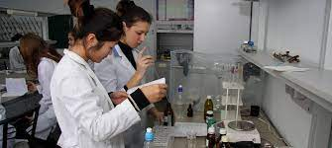

Мал 3. Зображення роботи в лабораторії авіаПММ.

В лабораторіях проводять контроль якості палива. У разі позитивного висновку вхідного контролю якості і при наявності паспорта якості постачальника, який підтверджує кондиційність отриманого продукту за всіма показниками НД, дозволяється проводити зливання авіаПММ та ТР(технічний регламент) із транспортних засобів у резервуари складу ПММ, про що робиться відповідна відмітка в журналі реєстрації надходження авіаПММ та ТР. На паспортах постачальника (відправника).

Випробовування (аналіз) вказаних проб повинні бути проведені у строк, встановлений особою, що перевіряла, відповідно до вимогам у строки, встановлені Планом перевірки організації контролю якості ПММ.

З дотриманням норм часу на проведення випробовування (аналіз) ПММ,

якщо якість ПММ у баках ПС та спеціальній техніці не відповідає вимогам стандартів або умовам застосування, результати випробовування (аналізу) доводяться до начальників служб ПММ органів управління у дводенний строк після одержання результатів випробовування (аналізу), а також до ОЦЗ (центрів забезпечення ПММ), які ведуть облік некондиційних ПММ. Під час перевірки авіаційної частини проби відбираються не менше ніж з 25 % одиниць техніки тривалого зберігання підрозділів, які перевіряються.

Робиться відмітка про номери цистерн, що надійшли, дату зливання продукту, вказується, у які резервуари злиті авіаПММ та ТР, прізвище особи, під керівництвом якої здійснюється зливання. Паспорт якості постачальника зберігається на підприємстві не менше 1 року після витрачання даної партії авіаПММ.У разі негативного висновку вхідного контролю якості проводиться відбір проб авіаПММ та ТР із транспортних засобів відповідно до ГОСТ 2517 та донної проби з оформленням акту комісії на відбір проб для повного та арбітражного контролю якості .За позитивного висновку відібрані проби утилізують. У разі негативного висновку проводять повний, а при необхідності, – арбітражний контроль якості відібраних проб палива для встановлення причин його некондиційності.

Також в служба авіаПММ проводить:

1. **Контроль якості авіаційних паливно-мастильних матеріалів та технічних рідин під час зберігання на складі ПММ.**
2. **Контроль якості авіаційних паливно-мастильних матеріалів перед заправленням повітряних суден.**
3. **Контроль якості під час видавання на заправлення повітряних суден.**
4. **Порядок ведення документації з контролю якості авіаційних па-ливно-мастильних матеріалів та технічних рідин у лабораторії паливно-мастильних матеріалів авіапідприємства.**

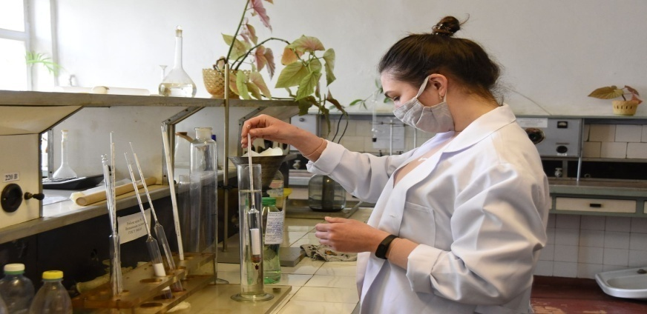

Мал 4. Перевірка проби пального

**2. ОПИСАТИ МЕТОДИКУ ВИЗНАЧЕННЯ МАСОВОЇ ДОЛІ ВОДИ В ПРИЛИВІ**

Лабораторне устаткування і матеріали:

Прилад за ДСТ 2477-65.

Електроплитка.

Проба дизельного палива.

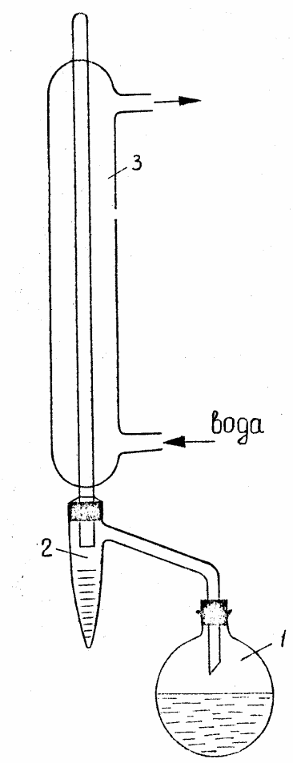

Мал 5. Прилад для визначення змісту води в паливі (за ДСТ 2477-65)

1-скляна колба; 2- приймач-відстійник; 3- холодильник

Наявність води в паливі не допускається. У холодний час року в результаті замерзання води в паливі, паливна апаратура забивається кристалами льоду, що веде до перебоїв у роботі або зупинки двигуна. Крім того, вода підвищує корозійні властивості палива і порушує нормальну роботу двигуна.Кількість води визначається перегонкою нафтопродукту з розчинником. Розчинником є чистий бензин без вмісту води. Випробуване паливо, добре перемішане, заливають у скляну колбу 1 у кількості 50 см3, стільки ж наливають і розчинника (бензину). У колбу кладуть 2-3 шматочка пористої речовини (пемзи) для рівномірного кипіння. Колбу з'єднують із градуйованим приймачем-відстійником. Потім приєднують до відстійника зворотний холодильник 3 і нагрівають колбу. Пари бензину і вода через холодильник, конденсуються і стікають, по стінках холодильника в приймач-відстійник 2. Вода як більш важка, збирається в нижній його частині. Нагрівання колби продовжують, поки кількість води відстійнику не перестане збільшуватися.Кількість відігнаної води відраховують по поділках, нанесених на приймачі-відстійнику. Відстійник градуйований на 10 см3, причому від 0 до 10 см3 градировка нанесена через 0,1 см3.

Підрахунок води роблять у відсотках від об’єму і маси-нафтопродукту, якщо кількість води менше половини нижнього поділки 0,025 см3, то вона вважається слідами.

**3. ДАТИ ХАРАКТЕРИСТИКУ ПОРЯДКУ ПІДГОТОВКИ ТЕХНОЛОГІЧНОГО ОБЛАДНАННЯ ТА УСТАТКУВАННЯ ДЛЯ ПЕРЕКАЧУВАННЯ авіаПММ НА СКЛАДІ**

Склади ПММ повинні відповідати нормам і технічним умовам проектування складських приміщень і господарств для зберігання легкозаймистих і пальних рідин «Склади нафти і нафтопродуктів». Склад призначений для прийому, зберігання, видачі та заправлення ПММ, а також для збору і зберігання відпрацьованих масел. Типорозмірний ряд типових складів ПММ (склади нафтопродуктів). Склади ПММ місткістю від 40 до 300 м3 не мають маслоскладів у зв'язку з тенденцією створення пунктів мащення машин на пунктах технічного обслуговування.

Склад нафтопродуктів підприємства складається з:

– огородження;

– земляного валу;

– резервуара для дизельного палива;

– резервуара для бензину;

– збірного колодязя;

– приймальнороздавальна площадка для бензину;

– роздавально-приймальнороздавальний стояк для бензину;

– шухляда з піском:

– щит з пожежним інвентарем;

– розливна;

– роздавально-приймально-роздавальний стояк для дизельного палива;

– приймально-роздавальна площадка для дизельного палива;

–пересувна естакада або бочкопідйомник;

– навіс для тари;

– стенд для зливу олії;

– резервуари для масла;

– тара для масла;

– контора-сторожка і комора (пожежний сарай);

– пожежний резервуар;

– підземний резервуар для бензину;

– палив-роздавальний колонка для бензину;

– площадка для заправки автомобілів;

– дорога

Характеристика підготовки технологічного обладнання на авіаПММ

Пробовідбірник ПСР-4 призначений для відбору проб з наземних резервуарів з нормальним і підвищеним тиском. Він виконаний з трьох основних вузлів: верхнього люка 1, пробовідбірних колон 6 і панелі управління відбором і зливом проб 5. Верхній люк встановлено на даху резервуара. Через люк пробовідбірні колона сосбщается з газовим простором резервуара. Він складається з кінцевої труби 2, одноклапанних і двохклапанних секцій 7 (труби з клапанами, число їх залежить від висоти резервуара), з'єднаних між собою фланцями з паронітовимі прокладками 3 для герметизації. Повітряні порожнини клапанних секцій пов'язані між собою і з насосом панелі управління відбором і зливом проби повітряною трубкою 4. Клапанна секція являє собою поєднання двох або одного закритих клапанів з пробовідбірні трубами 12. Клапан складається з корпусу 1, всередині якого вмонтовано сильфон 11 з направляючою втулкою 2 і пружиною 4, що стискає сильфон. Розтискає сильфон повітря, що надходить від панелі управління по трубці 9. Повітряна камера 6 притиснута до сильфону через гумове кільце 10 гайкою 3, утворюючи разом з сильфоном єдину повітряну порожнину. Повітряні камери всіх клапанних вузлів з'єднані між собою трубкою 9, що закріплюється за допомогою ущільнюючої гумової втулки 7 і пробки 8. Під тиском повітря, що надходить в порожнину сильфона, шток з клапаном 13, переміщаючись по направляючій 2, відкриває отвір клапана, при цьому пружина 4 під дією закріпленої на штоку шайби 5 стиснеться. При скиданні тиску шток під дією пружини 4 займе початкове положення і перекриє канал впуску рідини клапана, панель управління відбором і зливом проби 5 змонтована на фланці, привареному до стінки резервуара. На панелі управління встановлені насос і вузол повітряної лінії, що складається з манометра, клапана скидання тиску і ніпеля, що перешкоджає витоку повітря з пневмолініі 9 пробоотборной трубки 12. Із зовнішнього боку панель управління закрита ковпаком для захисту від впливу атмосферних опадів. Для отримання проби в повітряній системі пробоотборной колони ручним насосом створюють тиск 0,3 МПа.

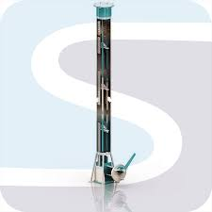

Мал 6. Зображення ПСР-4

Дихальний клапан встановлюють на фланці вогневого запобіжника. Він захищає резервуар від руйнування, так як регулює тиск в газоповітряній зоні резервуара і в той же час за рахунок створення надлишкового тиску до певного значення скорочує вихід летючих фракцій нафтопродуктів з газовоздушного простору резервуара в атмосферу. Клапан, що встановлюється на резервуарах, що працює при атмосферному тиску, спрацьовує при надлишковому тиску 2000 Па і вакуумі 250 Па. Основні елементи механічного дихального клапана: корпус 8 і два клапана - надлишкового тиску 3 і розрідження 9.

При збільшенні тиску всередині резервуара вище розрахункового тарілка клапана 3 віджимається від сідла, в результаті чого з'являється можливість пароповітряної суміші через випускний клапан 4, прикритий вогнезахисної сіткою, вийти в атмосферу. При виникненні вакууму в резервуарі піднімається тарілка клапана 9 і в резервуар потрапляє атмосферне повітря, що проходить через вогнезахисну сітку впускного клапана 6.

Гіперболічна форма тарілок тиску і вакууму забезпечує гідравлічну опору і гарантує надійність посадки тарілок на сідло без запізнення і підскоків після nocстановлення статичного тиску. По периферії тарілок передбачений вузький буртик (слезник), що перешкоджає стіканню конденсату на ущільнювальну поверхню

.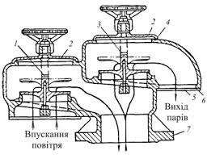

Мал. 7 Зображення дихального клапану

Гідравлічний запобіжний клапан встановлюють фланці вогневого запобіжника. Він служить для регулювання тиску в газоповітряної зоні резервуара на додаток до механічного дихального клапану на випадок відмови останнього в роботі. У гідравлічному запобіжному клапані основним елементом, роз'єднувальним газоповітряної простір резервуара з атмосферою, є шар незамерзаючої рідини (зазвичай соляровое масло, яке заливають у корпус клапана). Клапан повинен вступити в роботу при перевищенні надлишкового тиску і вакууму на 5-10% в порівнянні з аналогічними параметрами дихальних клапанів. Патрубок 3 гідравлічного запобіжного клапана (мал.1), що працює за принципом барботажа, з'єднує порожнину 4 клапана з газоповітряним простором резервуара. У корпусі 4 вміщено стакан 5, відбивач рідини 7, вентиляційний патрубок 1. Передбачена воронка 6 для затоки рідини в клапан, зовні корпусу знаходяться покажчик 2 рівня рідини із зливним краном і запобіжна трубка 6. При підвищенні тиску в резервуарі (а значить, і в порожнині А) рідина витісняється з внутрішнього кільцевого простору під зовнішнє. Після того як рівень рідини опускається до зубчастої кромки склянки 5, гази через стовпчик рідини зможуть вийти в атмосферу. При вакуумі всередині резервуара атмосферне повітря витісняє рідина з зовнішнього кільцеподібного простору у внутрішній і при досягненні рівня рідини зубчастої кромки почне через стовпчик рідини надходити в резервуар.

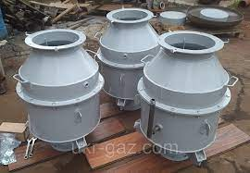

Мал.8 Гідравлічний запобіжний клапан КПГ-150.

Вогневий запобіжник призначений для запобігання попадання всередину резервуара джерел займання палива (іскри, відкритого полум’я). Такий запобіжний монтують на резервуарі разом з «дихальним» або запобіжним гідравлічним клапаном.

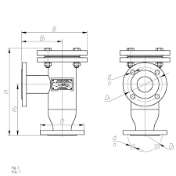

Мал.9 Вогневий запобіжник

Піногенеротор. Для гасіння пожеж в резервуарах застосовують високократние піну, що отримується за допомогою генераторів ежекторного типу за типовим проектом 402-11-59174. Генератор встановлюють на верхньому поясі резервуара на фланці 1 (рис. 2.17). Необхідної стійкості пеногенератора досягають зміцненням його нижній частині на опорному кронштейні 7, привареному до стінки резервуара 6. Для проведення регламентних робіт в зоні розміщення генератора змонтована площадка 4. При виникненні пожежі негайно під'їжджає автоцісторна заповнена піноутворювачем. Її шланг приєднують до трубопроводу 5, вільний кінець якого виведений за обвалування резервуара. При включенні насоса автоцистерни піноутворювач по трубопроводу подається в корпус 3, де при розпорошити піноутворювача утворюється високократние піна. Вона надходить в пенокамеру 2, внаслідок різниці тиску в генераторі і 6 газовоздушном просторі зриває пломбу кришку 8 і заповнює газоповітряної простір, ізолюючи поверхню палива від повітря.

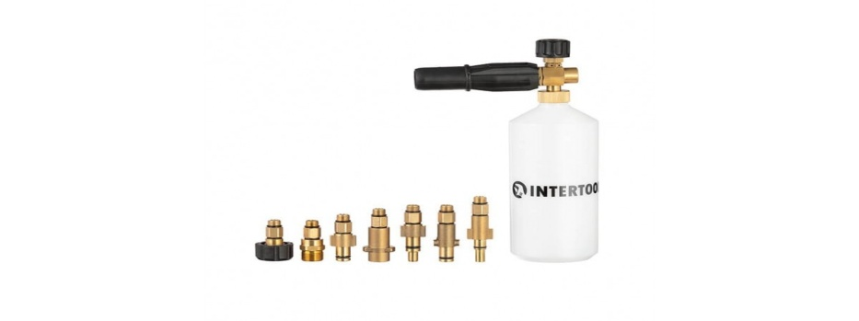

Мал. 10 Піногенеротор.

Засувка До засувок відносять запірні пристрої, в яких прохід перекривається поступальним переміщенням затвора в напрямку, перпендикулярному руху потоку середовища. Засувки широко застосовують для перекриття потоків газоподібних або рідких середовищ в трубопроводах з діаметрами умовних проходів від 50 до 2000 мм при робочих тисках 4200 кгс / см² і температурах середовища до 450 ° C. Іноді засувки виготовляють і на більш високі тиску

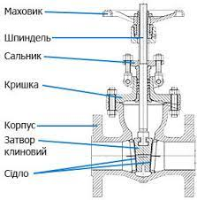

Мал 11 Схема засувки

Вентиль. До вентилів відносять запірну арматуру поступальним переміщенням затвора в напрямку, паралельному потоку середовища, що транспортується. Затвор переміщається, як правило, за допомогою системи гвинт-ходова гайка. Якщо до надійності і герметичності перекриття проходу пред'являються високі вимоги, широко застосовують вентилі для перекривання потоків газоподібних або рідких середовищ в трубопроводах з діаметрами умовних проходів до 300 мм (а в деяких випадках і до 400 мм) при робочих тисках до 2500 кгс / см² і температурах середовищ від -200 до +450°

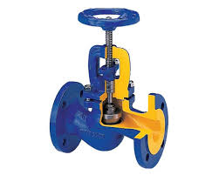

Мал 12 Зображення вентеля

Кран. Краном називається запірний пристрій, в якому рухома деталь затвора має форму тіла обертання з отвором для пропуску робочого середовища. Для перекриття потоку затвор обертається навколо своєї осі, перпендикулярно трубопроводу. Крани можуть мати гідравлічний, пневматичний, пневмогидравлический і електричний приводи. Вони можуть мати також і ручне управління

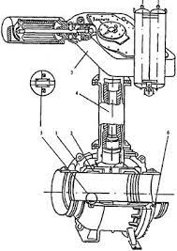

Мал.13 Схема крана

Роздавальні крани. Служать для видачі палива з роздавальних рукавів паливозаправників в наливні горловини паливних баків літаків при відкритій заправці. Паливозаправники малої місткості укомплектовувалися роздатковими кранами РП-34, а середній і великий 4 ємності - роздатковими кранами РП-40 роздавальні крани РП-40 відрізняються від кранів РП-34 великим діаметром патрубка і збільшеною пропускною спроможністю. Роздатковий кран РП-40 складається з наступних основних частин: корпусу 4, зливного патрубка 2, перехідника 11 і клапанного механізму. Корпус відлитий з алюмінієвого сплаву, в нього ввернуть зливний патрубок 2 з конусним сітчастим фільтром 3 усередині корпусу розміщений великий клапан 9 з ущільненням з бензостойкой гуми. Напрямок руху клапана забезпечується циліндричним склянкою. Всередині порожнини, утвореної великою клапаном і циліндричним склянкою, поміщається малий клапан 8 і пружина для стиснуті великого і малого клапанів управління подачею палива здійснюється важелем 7, який встановлений в рукоятці крана. При натисканні на важіль 7 шток 6, що проходить через сальникове ущільнення 5, опускаючись вниз, відкриває спочатку малий кла пан 8, а при подальшому переміщенні і великий клапан 9, який відкриває кільцевий отвір, куди надходить основний потік палива в зливний патрубок 2 і далі в наливну горловину паливного бака літака.

Ступінь відкриття клапана, а отже і кількість проходить через нього палива, фіксується трьома положеннями важеля 7, для чого на рукоятці крана є три виступи. Третій ступінь відповідає повному відкриттю клапана. Для припинення подачі палива слід звільнити важіль 7, в цьому випадку під дією пружин закриється спочатку великий клапан, а потім малий, надходження палива в бак літака припиниться. Для захисту крана від забруднення кінець зливного патрубка 2 закривається ковпаком 1.

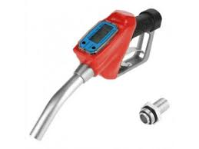 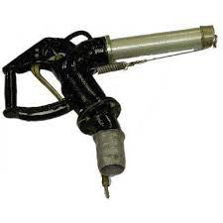

Мал.14 Зображення роздавальних кранів

Фільтр тонкого очищення.Передбачає фільтрацію палива при заповненні витратних резервуарів, після насосних агрегатів і перед видачею в літак на заправних пунктах. Водовідділення здійснюється в витратних резервуарах (відстоювання) і на останньому щаблі, безпосередньо на заправних агрегатах фільтрами-сепараторами. В окремих випадках фільтри- 4 сепаратори встановлюються не на агрегатах, а окремими групами на трубопровідних магістралях систем ЦЗС в районі перону. При цьому відстань між сепараторами і заправними пунктами повинно бути по можливості мінімальним

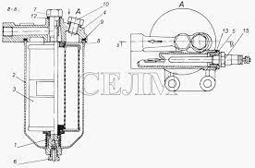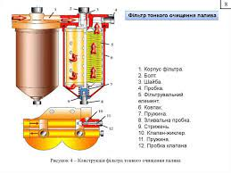

Мал. 15 Фільтр тонкого очищення

Хлопавки. Призначені для запобігання втратам нафти та нафтопродуктів з резервуару у випадках розриву технологічних трубопроводів або виходу з ладу розміщених на ньому запірних пристроїв. Хлопуша ХП складається з корпусу з похилим зрізом і кришкою, що щільно прилягає до нього. Кришка з'єднана з корпусом механізмом важеля. При наповненні вертикального резервуару струмінь нафтопродукту силою тиску піднімає кришку хлопуші. При зупинці перекачування кришка хлопушки під дією власної ваги опускається на місце, закриваючи трубу. При видачі нафтопродукту з вертикального резервуару кришка хлопушки відкривається примусово за допомогою барабана, що обертається, з тросом, що намотується на нього. Хлопавка встановлюється на фланці приймально-роздавального патрубка всередині резервуара . Хлопавка складається з чавунного корпусу, на одному кінці якого є фланець для кріплення до приймально-роздаточного патрубка, а на іншому - потовщений вінець. На корпусі за допомогою планки закріплена чавунна кришка. В опущеному стані вона щільно прилягає до вінця хлопавки (поверхня контакту кришки і вінця притирают). Кришку хлопавки піднімають за допомогою троса, намотуваного на барабан механізму управління, що складається з горизонтального вала, на зовнішньому кінці якого закріплений штурвал, а на внутрішньому - барабан 6, укріплений на кронштейні. Для ущільнення вала в місці проходу через стінку резервуара 10 служить спеціальний ущільнюючий вузол з сальником. Щоб утримати хлопавку в відкритому положенні, штурвал фіксують стопором.

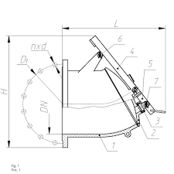 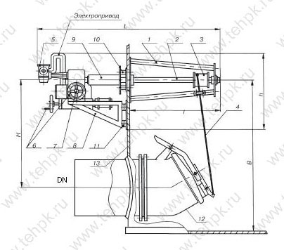

Мал. 16 Схема хлопавки

Механізми управління хлопавкою горизонтальних резервуарів кріплять болтами на кришці резервуара. До шпинделя механізму приварена сталева смуга. До її кінця кріплять трос. Смуга переміщається в скобі. При обертанні маховика шпиндель вворачивается в корпус і піднімається, піднімається і трос. Шпиндель виконаний з стрічкової самогальмується різьбленням, тому, коли він знаходиться у верхньому положенні, немає необхідності його фіксувати,

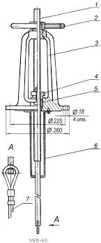

Мал. 17 Схема механізму управління хлопавками

конструкція механізму управлінні хлопавкою вдосконаленого типу, механізм управління винесено зі стінки резервуара в зону приймальнороздавального патрубка. Він складається з штока, встановленого в приймально-здавальному патрубку, і проходить всередині корпусу хлопавки, рукоятка управління хлопавкою розміщена зовні. На кінці штока закріплений ексцентрик, з'єднаний з віссю рукоятки управління. При повороті рукоятки переміщається шток, який передає зусилля на кришку і відкриває її Утримується кришка в піднятому стані фіксацією рукоятки. Для полегшення відкриття хлопавки передбачений перепускний трубопровід з вентилем.

Поршневій насос. Основні частини, властиві всім поршневим насосам, такі:

1. Циліндр або корпус насоса А.
2. Поршень, якому повідомляють зворотно-поступальний рух в циліндрі. 4
3. Клапани: всмоктуючий Кв; і нагнітальний Кн, пропускають рідину в одному напрямі: клапан Кв з всмоктуючої труби Т циліндр насоса, клапан Кн з циліндра насоса в нагнітальний трубопровід Тн

Експлуатація насосних установок охоплює такі операції: підготовку до пуску та зупинку насосів, догляд за працюючими машинами, визначення неполадок та способи їх усунення. При дуже малій висоті всмоктування і коротких трубопроводах деякі насоси можна пустити в хід без попереднього заповнення їх і труби Т рідиною. У цьому випадку спочатку насос виробляє відкачування (розрідження) повітря з труби Т. У міру створення розрідження рівень рідини в трубі Тв буде підвищуватися, і нарешті, пройшовши клапан Кв, рідина заповнить циліндр насоса. Щоб утримати рідину в трубі Тв при зупинці наcoca, на кінці її ставиться приймальний клапан Кв. При русі поршня вгору в циліндрі утворюється розрідження. Атмосферний тиск Ра, що діє на поверхню рідини в приймачі, змушує її підніматися по трубі Тв, проходити через клапани Кп і Кв і заповнювати в циліндрі простір, що звільняється поршнем. Цей період роботи насоса називається процес всмоктування. При русі вниз поршень витісняє рідину з циліндра (процес нагнітання) через клапан Кн в трубопровід Тн.

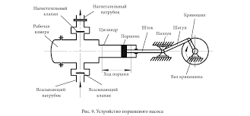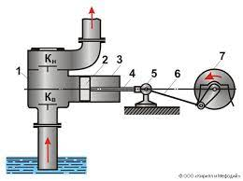

Мал. 18 Зображення поршневого насоса

Для спостереження за роботою насосів на всмоктувальній стороні насоса встановлюється вакуумметр, а на нагнітальній - манометр. Насоси допускаються в експлуатацію після ретельної перевірки. Перед пуском насоса в роботу кожен знову встановлюваний або після тривалої зупинки насос піддається уважному внутрішньому і зовнішньому огляду

Насос СВН-80 самовсмоктуючий вихровий з правим і лівим обертанням робочого колеса, встановлюється на паливозаправник АТЗ-3, 8- 130. Насос складається з корпусу, виготовленого з алюмінієвого сплаву, колеса всмоктування 8, колеса нагнітання і вала. Корпус насоса включає три секції: всмоктування, середню і нагнітання, що з'єднуються стяжними шпильками. Усмоктувальна і нагнітальні секції мають фланці для приєднання трубопроводів. На нагнітальному патрубку є штуцер для приєднання трубки манометра. Для зливу палива з порожнини насоса в нижній частині кожної секції передбачені штуцери з пробками. Самовсмоктування в насосі СВН-80 забезпечується вакуумною камерою і всмоктуючим колесом. При обертанні вала насоса у вакуумній камері створюється розрідження, завдяки чому паливо надходить у всмоктувальну секцію, на лопатки нагнетательного колеса і по каналах, виконаним в корпусі насоса, в нагнетательную секцію. Насос забезпечує самовсмоктування тільки в тому випадку, якщо в ньому є певна кількість палива, тому перед пуском треба залити пальне, при наступних пусках заливати паливо не потрібно, так як в ньому залишається паливо. З огляду на малу величину зазорів (0,1-0,15 мм) між стінками камери і робочим колесом насос працює надійно тільки при перекачуванні щодо чистого попередньо відфільтрованого палива. В іншому випадку робочі поверхні швидко зношуються, а це призводить до зниження подачі палива. Тому на всмоктуючої лінії насосів встановлюються фільтри грубої очистки.

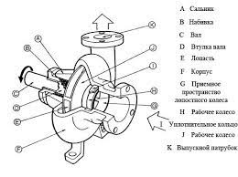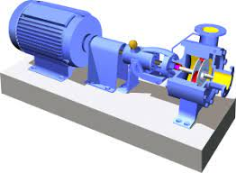

Мал.19 Зображення самовсмоктуючого насоса

Гідроамортизатор. Ударом розуміють підвищення тиску в трубопроводі внаслідок різкого зменшення швидкості течії рідини. Цей дефект спостерігається в довгих трубопроводах при раптовому перекритті трубопроводу. У таких випадках підвищення тиску може досягати 4 чотириразового значення робочого тиску. Гідравлічний удар може призвести до ушкодження місць з'єднань труб, розриву стінок трубопроводів, поломки насосів і руйнування іншої арматури. При миттєвому перекритті трубопроводу перед засувкою рух рідини припиняється, а її кінетична енергія переходить у потенційну (тобто підвищується тиск), що в свою чергу спричиняє деформацію стінок труби. На якусь мить рух частинок рідини зупиниться. Труба буде розтягнута як по довжині, так і по діаметру, а рідина-стиснута. Тиск рідини перед засувкою буде значно вище, ніж в інших перерізах труби. Остання обставина зумовлює переміщення частинок рідини в оберненому напрямку.

Через якийсь час у перерізах перед засувкою тиск різко падає, що викликає рух в оберненому напрямку. Потім цикл повторюється знову і знову. Процес зміни тиску відбувається дуже швидко - зі швидкістю поширення імпульсу тиску. Швидкість поширення ударної хвилі у воді становить 1435 м/с, у гасу1170 м/с, у бензині - 1116 м/с, у мастилi-1400 м/с. За рахунок сил тертя описаний процес поступово загасає.

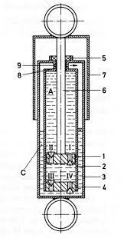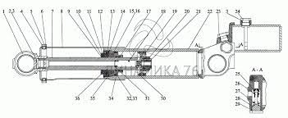

Мал.20 Схема гідроамортизатора

**4 ОХАРАКТЕРИЗУВАТИ ПОРЯДОК ПЕРЕВІРКИ СТАНУ РЕЗЕРВУАРІВ ДЛЯ ЗБЕРІГАННЯ ТС-1**

Резервуар із ПММ має бути нанесено за допомогою трафарету (штампа) маркування, яке не змивається водою та ПММ, відповідно до вимог ДСТУ 4500-5:2005 та ДСТУ 4454:2005. Особливості маркування технічних засобів зберігання і транспортування ПММ.

Стаціонарні вертикальні резервуари для зберігання ТС-1 для ПММ з тиском насичених парів до 200 мм ртутного стовпчика - плаваючою покрівлею (понтоном) або газовою обв’язкою і відповідною дихальною апаратурою (не допускається зберігання в резервуарах із плаваючою покрівлею і понтоном авіаційних бензинів і палива для реактивних двигунів);

До оснащення резервуарів, які знаходяться в експлуатації, засобами скорочення витрат допускається зберігати в металевих горизонтальних резервуарах бензини з тиском насичених парів більше 200 мм ртутного стовпчика.

Резервуари повинні мати справне зливно-наливне та замірне обладнання, бути укомплектовані люками з прокладками, стійкими до ПММ, які забезпечують герметичність зберігання. Люки повинні закриватись на всі болтові з’єднання, які передбачено конструкцією.

Після закінчення зачищення резервуари підлягають технічному огляду і перевірці якості зачищення, при цьому звертається увага на повну відсутність залишків ПММ, на якість зачищення зварних швів, стінок резервуарів, форм і внутрішнього обладнання від корозії, відсутність твердих залишків або пилу, смолистих відкладень і крапель води. Під час перевірки якості зачищення резервуарів, які мають внутрішнє захисне покриття, додатково звертається увага на відсутність відколів захисного шару і корозії на внутрішній поверхні резервуарів.Зовнішні поверхні цистерн, ковпак (люк), його кришка, майданчик навколо ковпака, драбини залізничних цистерн не повинні бути забруднені ПММ. Номери, трафарети планових видів ремонту і калібрувальні знаки на всіх цистернах мають бути протерті до ясної видимості знаків і надписів.

Під час перекачування авіаційних ПММ трубопровід ретельно промивається тим типом авіаційних ПММ, який буде по ньому перекачуватися. Перша порція ПММ, використана для промивання трубопроводу, зливається в окремий резервуар і використовується залежно від результатів повного випробовування. При довжині трубопроводу до 200 м кількість першої порції ПММ, які перекачуються, може становити:

-для бензину ТС-1 це 8-12 %;

**ВИСНОВОК**

Після опрацьовування питань робимо висновок стосовно служби авіаПММ та лабораторії основними задачами якого є:

-порядок застосування авіаційних палив, олив, мастил і

технічних рідин для ПС;

- організацію і правила контролю якості авіаПММ;

- забезпечення збереження якості авіаПММ при прийомі,

зберіганні і видачі зі складу ПММ;

- підготовку авіаПММ для заправлення ПС

- організацію забезпечення, зберігання, підготовки, контролю;

якості, заправлення ПС авіаційними ПММ на аеродромах;

- виправлення якості авіаПММ і приготування сумішей авіаПММ.

Також ознайомилися и приладами які використовуються на складі ПММ. Для чого вони призначені та їх робота(функція).

Згідно ДСТУ 4500-5:2005 та ДСТУ 4454:2005 ознайомились з правильним зберіганням палива ТС-1 в резервуарах.